阿sir做事，轮不到你指手画脚！

屈穎妍 [有理儿有面](javascript:void(0);)

**有理儿有面**

微信号 youli-youmian

功能介绍 你说是不是

2019-11-29[原文](https://mp.weixin.qq.com/s?__biz=Mzg3MjEyMTYyNg==&mid=2247485892&idx=2&sn=052fa1ba7dbb33aa5244e1949eb04cc8&chksm=cef55db1f982d4a714918b6a006a9528ef1c69ac4df725e1f07781256f718b5d598eff5771b6&scene=27#wechat_redirect&cpage=87)

收录于话题

本文作者：香港作家 屈穎妍

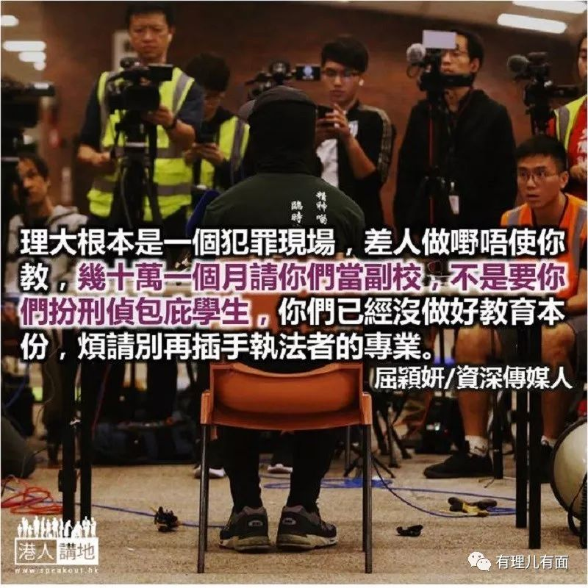

从前看警匪片常常听到这句对白：「差人做嘢唔使你教！」（警察做事不用你教）潜移默化，我们这代守法市民对警察只会言听计从，他们叫你行东，我们不敢行西，当然更不会对执法者的做法指指点点。

所以，日前看到理工大学副校长连同百多名教职员及医护人员进入校园，说要搜索仍藏匿校内的暴徒时，我非常惊讶，一班书生，知道什么叫专业搜索吗？

更惊讶的，是他们「搜查」完毕，出来向警方说，校内已没留守人士，请警察立即解封校园，没必要再入内搜查，警察甚至可以撤走。

哗，你哪位啊？

当时冒出我脑海的就是这句对白：「差人做嘢唔使你教！」

警察朋友告诉我，执法者搜捕罪犯、搜查罪案现场，都是有程序有技巧的，不像普通人找一只猫一头狗，或者像小朋友捉迷藏，打开门打开柜看看没有人躲藏就算数。冷气槽看过没有？通风口查过没有？停泊车辆的车尾箱呢？舞台顶的灯光槽呢？……

果然，当副校长及教职员斩钉截铁说「校园没人了、警方请撤离」之际，一个暴徒就跳出来刮他们一巴掌。这名由头包到落脚的暴徒，不知从哪里窜出来见记者，说校内仍有20名「手足」，要求警方先撤走，他们才会现身离开。

是否只得20人？为什么只得20人？无从稽考，但那百多人的教师搜索队搜了半天一个人也没找到，不是见鬼，就是包庇。

电影都有这种情节，就是罪犯通常趁乱趁人多，换一套消防衫、披一件记者背心、提一个救伤袋，扮医护扮传媒扮救援人士，然后，变装逃离现场。看这几天，议员、社工、校长、记者、教授甚至过气政客都可以在理大出出入入，惟独执法者不能踏进校园半步，暴徒趁乱逃脱，不足为奇。

昨天，警方终于连同消防一起进入校园搜证，发现每个楼层每个角落都受到严重破坏，四处摆放了汽油弹及危险品。行动中警方共检获3801枚汽油弹，当中100个被绑上卡式装石油气罐，921个石油气罐、558瓶化学物品，包括高腐蚀性物品以及可造成炸药的物品、12枝弓、200枝箭、1枝汽枪、4个可刺穿车呔的钉、并拆除12个大型投掷器。另外，停车场有44辆汽车被毁坏，汽油都被抽走。

这根本是一个犯罪现场，这种状态，不是一百几十个教师巡一个圈然后告诉警察「无人了，你走得」那么简单。差人做嘢唔使你教，几十万一个月请你们当副校，不是要你们在厨房帮暴徒洗碗，也不是要你们扮刑侦包庇学生，你们已经没做好教育本份，烦请别再插手执法者的专业。

### 精选留言

用户设置不下载评论